

La República de Colombia
y en su nombre, la

Institución Educativa Rural
Los Fundadores
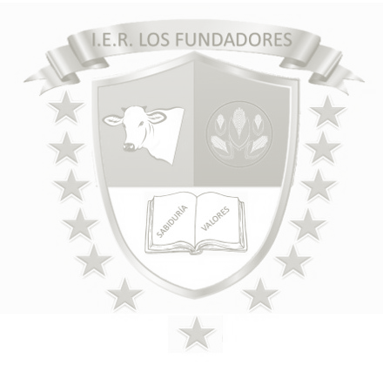
SEDE ALCARABAN

Aprobada por Resolución No. 000059 del 18 de Enero de 2019
Expedida por la Secretaría de Educación Departamental del Caquetá

Confiere a:
JHON FREDY CHICA MORALES
TARJETA DE IDENTIDAD No. 1.117.972.475 CARTAGENA DEL CHAIRÁ

El Presente

Diploma
Por haber cursado y aprobado los estudios correspondientes al Nivel
de Educación Básica Primaria según los planes y programas vigentes
que acreditan para continuar la Educación Básica Secundaria

Dado en San Vicente del Caguán - Caquetá, a los 01 días del mes de diciembre de 2025

ESP. PABLO EMILIO MARMOLEJO LOZADA LUCERO FAJARDO RAMOS
C.C. 88.157.861 de Pamplona – Norte de Santander Titular

Rector

